БИЗНЕС-КОНЦЕПЦИЯ

«Организация мастерской по рихтовке и покраске автомобилей»

Для осуществления деятельности необходимо зарегистрироваться в качестве самозанятого гражданина.

2020 год

Шаг 1.
Зарегистрироваться в качестве самозанятого гражданина в 2020 году.
Постановка на учёт осуществляется в отделении ИФНС по месту постоянной регистрации такого гражданина, при этом он может подать заявление, обратившись в любой налоговый орган, по своему усмотрению
Список документов :
- ИНН;
- документ, удостоверяющий личность (паспорт);
- заявление по форме КНД 1112541:

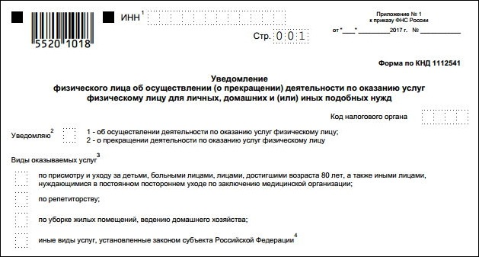

Оформиться в качестве самозанятого гражданина можно абсолютно бесплатно

Подробно о регистрации здесь:
https://gosinfo.guru/samozanyatye-grazhdane/registratsiya-i-nalogi-v-lipetske
или в приложении Вашего банка (Сбербанк, Альфа-банк)

Шаг 2.
Рассчитать затраты, необходимые для реализации проекта.
Для организации сервиса по рихтовке и покраске автомобиля необходимо приобрести следующее оборудование, инструменты и материал:

Наименование | Стоимость, руб.
Основные материалы
Краскопульт Sata джета-4000RP | 27420
Краскопульт Sata джета-2000Rp | 11400
Краскопульт Sata эконом | 10200
Краскопульт Русский Мастер H1001 премиум | 6160
Компрессор Интерскол 645/100 | 33890
Ресивер горизонтальный для сжатого воздуха | 6126
Масло влага отделитель-для сжатого воздуха | 10588
Регулятор давления Holex | 2599
Машинка шлифовальная электрическая иксцентриковая Rupes Er05TE | 14347
Машинка электрическая угловая шлифовальная Metabo We14-150 | 8399
Машинка эдектрическая прямая шлифовальная Bosh GG27LC | 14980
Гравер электрический Dremel 4000 | 8239
Дрель электрическая с обратным реверсом диолд МЭСУ-6-01 | 2560
Шуруповерт электрический диолд ДЗА-14т | 4194
Фен электрический Makita HG5002 | 3230,5
Машинка электрическая уловая полировальная Русский Мастер РМ-71997 | 9876
Набор гидровлический для правки кузова автомобиля Hordberg 10т 16 предметов | 14331
Цилиндр стяжной гидровлический Nordberg10т | 6010
Молоток энерционный обратного действия Дело техники 855130 | 3544
Автомат сварочный полу автоматический АС-001 | 15500
Балон углекислотный | 5350
Регулятор углекислотный УР-6-6м | 1080
Сварочная маска с автоматическим светофильтром МС-1Ресанта | 1240
Домкрат подкатной Nordberg 10т | 9179
ИТОГО | 230442,5
Расходные материалы
Аброзивный полир круг Trizact 3000 | 1535
Предфильтор 3М | 1072
Паста полировальная H7, 1 кг | 1200
Круг оброзивный Р80 HOLEX | 1655
Грунт кислотный XOLEX | 825
Отвердитель для грунта | 450
Полировальник поролоновый оранжевый | 985
Лак окриловый | 3090
Анти силикон | 1100
Лента малярная жаростойкая | 624
Укрывной материал 4на5 | 1944
Укрывной материал 4на7 | 2655
Лейка одноразовая | 162
Салфетка липкая пылесборная | 470,5
Полировальник поролоновый синий | 895
Полировальник поролоновый черный | 895
ИТОГО | 19557,5
ВСЕГО | 250000,0

На подготовку, покраску и сушку одной детали автомобиля в среднем у мастера уходит 2-3 дня, следовательно, за один месяц, при условии 5дневной рабочей недели, возможно произвести покраску 9деталей.

Шаг 3.
Помещение для производства.
Для реализации проекта планируется арендовать помещение (гараж), находящееся по адресу: г. Лебедянь, ул. Космонавтов. Общая площадь помещения составит 50 кв. м. Данное помещение будет арендоваться у Г.О.П. Арендная плата в месяц составляет 1 000руб.
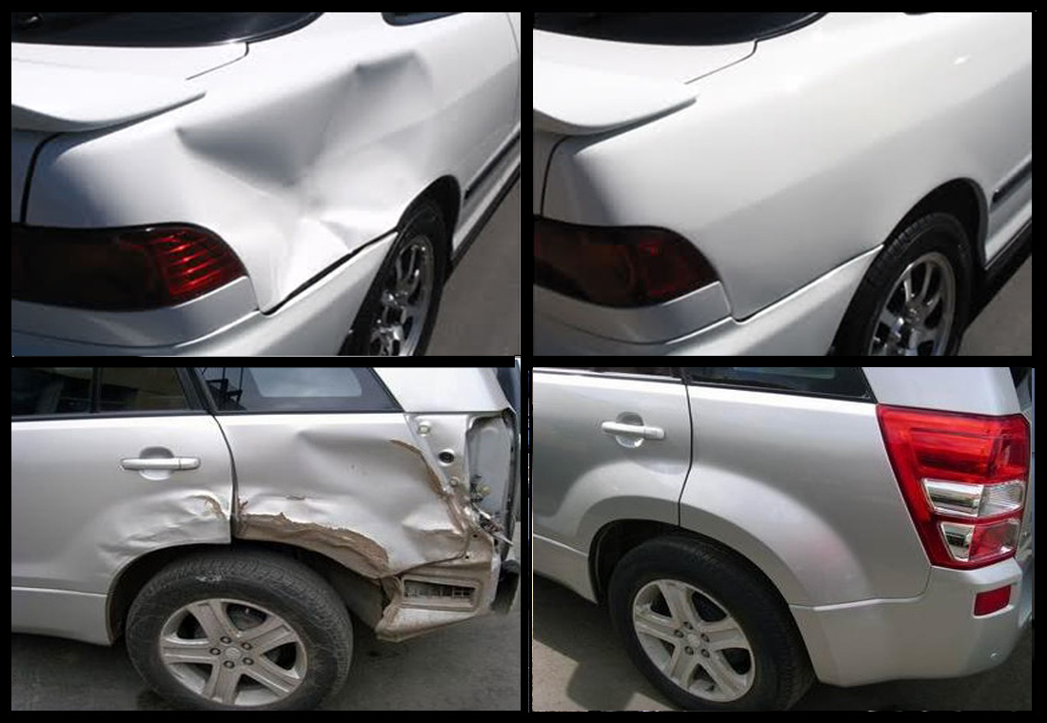

В условиях развития индустрии, каждый третий житель нашей страны является собственником автомобиля. На сегодняшний день собственный транспорт не является предметом роскоши, о его преимуществах можно говорить бесконечно. Из года в год на наших дорогах автомобилей становится все больше. На ряду с этим несомненно возникает вопрос ремонта и обслуживания транспортного средства.
В результате эксплуатации автомобиля, ДТП, а так же по каким либо другим причинам на кузове автомобиля возникают повреждения лакокрасочного покрытия. Почти все владельцы автомобилей сталкиваются с такими проблемами. Следовательно, услуги по рихтовке и покраске автомобилей пользуется большим спросом.

Шаг 4.
Расчет выручки

Как указывалось выше на подготовку, покраску и сушку одной детали автомобиля в среднем у мастера уходит 2-3 дня, следовательно, за 1 месяц, при условии 5дневной рабочей недели, возможно произвести покраску 9 деталей. Стоимость работ на данный вид услуги составляет в среднем 6000руб. за 1 деталь.

Расчет выручки за год
Кол-во окрашенных деталей в месяц | Стоимость услуги за 1 единицу, руб. | Выручка за 1 месяц, руб. | Выручка за год, руб.
9 | 6000 | 54000 | 648 000

Шаг 5. Расчет налоговых платежей в бюджет в год
Вид налога | Как рассчитать
НПД | Сумма дохода*4% (648000*4%=25920,0 рублей)

Подробный расчет здесь:
https://www.malyi-biznes.ru/sistemy/envd/#physical-vals
- заполнение платежного документа здесь: https://service.nalog.ru/static/personal-data.html?svc=payment&from=%2Fpayment%2Fpayment.html

Шаг 6.
Финансовые результаты деятельности по проекту
за 12 мес.

Общая сумма затрат за год
Наименование | Сумма, рублей
Покупка оборудования и инструментов | 230442,5
Приобретение сырья и материалов | 78230,0
Аренда помещения | 12000,0
Налог на профессиональный доход | 25920,0
ВСЕГО | 346592,5

Финансовый результат

№ п/п | Наименование  показателей | Сумма  (тыс. руб.) | Примечание
1. | Приобретение инструментов, оборудования | 230,4 | за счет средств поддержки
2. | Расходы, связанные с производством и реализацией,в том числе | 90,4
2.1. | Приобретение сырья и материалов, в том числе | 78,3
2.1.1. | Приобретение сырья и материалов | 19,6 | за счет средств поддержки
2.2 | Арендная плата | 12,0
3 | Налог на профессиональный доход | 25,9
5. | Всего затрат по проекту | 346,6
6. | Выручка от реализации | 648,0 | За год
7. | Чистая прибыль | 301,4
8. | Доход по проекту | 551,4 | С учетом полученной субсидии
9. | Среднемесячный доход предпринимателя | 45,9
10. | Окупаемость проекта, мес. | 5,4 | 250 тыс. руб. (поддержка) / 45,9 тыс. руб. (среднемесячный доход)
11. | Рентабельность, % | 159,0 | по сумме дохода 551,3 тыс. руб. / всего затрат 346,6 тыс. руб. * 100%

